新 书 推 荐

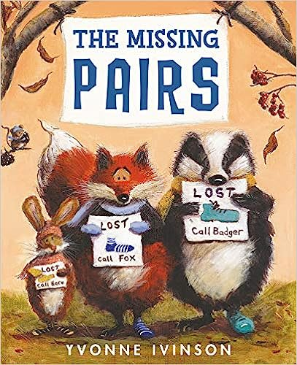
中文书名：《丢了一只》
英文书名：The Missing Pairs
作 者：Yvonne Ivinson
出 版 社：Greenwillow Books
代理公司：Bookends/ANA
页 数：40页
出版时间：2021年8月
代理地区：中国大陆、台湾
审读资料：电子稿
类 型：儿童故事绘本

两只袜子是一双袜子，两只手套是一双手套，两只靴子是一双靴子
狐狸、野兔和獾都丢了一只原本是一双的东西
幸运的是，小熊知道它们在哪里。等等，他真的知道吗？

本书延续了伊冯娜《狐狸与盒子》的温馨可爱的画风，加入了更多人物和故事情节
文字游戏趣味十足，幽默的情节让人忍俊不禁，画面内容丰富，细节满满
适合10岁以下儿童阅读

内容简介：

狐狸丢了一只袜子，兔子丢了一只手套，獾丢了一只靴子。幸运的是，友好的小熊知道怎么解开这个谜团。这是《狐狸和盒子》的作者伊冯娜·伊文森的一本蠢萌的而又充满悬念的图画书，充满了节奏、重复、文字游戏、同音异义词和一个惊喜的结局。父母给孩子讲故事的理想选择。

这本书拥有令人愉快的图画和搞笑的文字。善于观察的读者会发现小偷，并为朋友们欢呼，因为他们试图找出他们失踪的一只袜子、手套和靴子的谜团。本书是家庭和故事时间分享的绝佳故事，适合《Not A Box》的读者。

作者简介：

伊冯娜·伊文森是绘本《狐狸与盒子》和《丢了一只》的作者。她住在英国伦敦附近的乡下。

媒体评价：

“落叶和寒冷的天气意味着该穿得更暖和了。但不幸的是，狐狸的一只袜子不见了。伊文森色彩斑斓、质地丰富的丙烯酸图画中的动物们充满了魅力，有很多不同的视角和有趣的细节，包括他们的节日饰品到粘在树上的许多手工制作的‘失物’传单，为这本书增加了许多视觉兴趣和参与感。通俗易懂的文字穿插着韵律和俏皮的格式，使人读起来很生动，和图画一起为读者提供了一个愉快的谜团故事，会让很多孩子感到高兴。”
——Booklist

“在这本图画书的开头，森林里到处都是手绘的‘失物’标志，似乎每只动物都丢了什么……动物们寻找的紧迫感几乎是可以感觉到的，秋意盎然的图画也很出彩：树叶从树上缓缓飘落，角色戴着明亮的羊毛围巾，从冰蓝的天空和舞动的青草看来，天气预报是大风，空气中带着寒意。秋天的图画非常生动，好像在阅读时要准备上一杯热巧克力才行。”
——《出版商周刊》

“在一个由动物朋友组成的社区里，有些小动物丢了东西……逼真的丙烯酸画色调深沉，笔触有质感，绘出动物的毛茸茸的外套和胡须，线索贯穿整个故事。文字易于阅读，主要以对话的方式表现，并俏皮地加入了一些韵律，最终解开了谜团。这是一个耐人寻味的侦探故事，是一个关于友谊和宽容的简单故事。”
——Kirkus书评

内文插图：

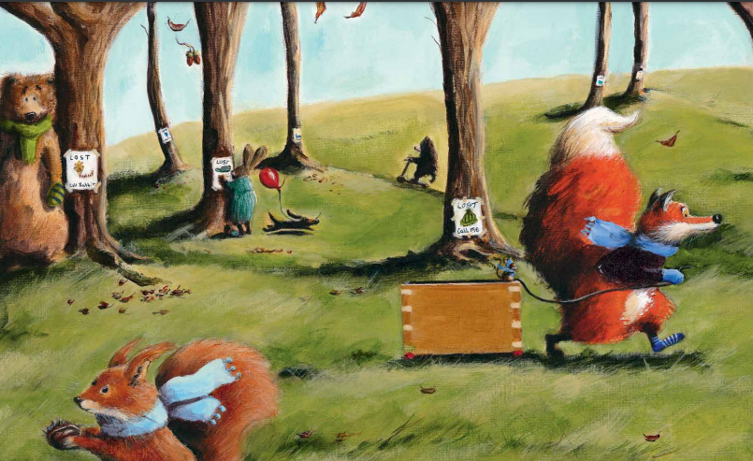
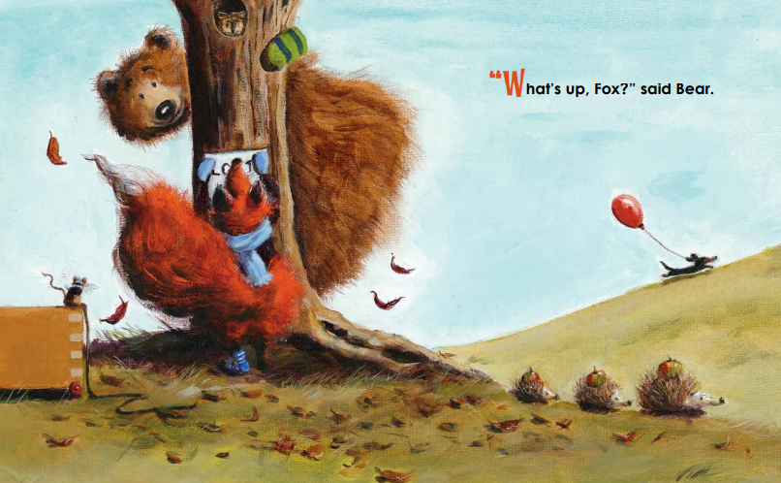
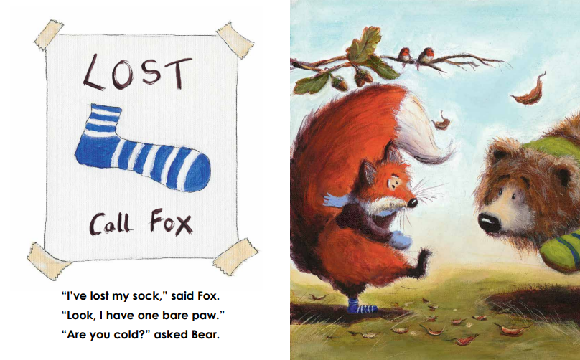

谢谢您的阅读！
请将回馈信息发至：Echo Xue（薛肖雁）
安德鲁﹒纳伯格联合国际有限公司北京代表处
北京市海淀区中关村大街甲59号中国人民大学文化大厦1705室, 邮编：100872
电话：010-82449325
传真：010-82504200
Email: Echo@nurnberg.com.cn
网址：www.nurnberg.com.cn
微博：http://weibo.com/nurnberg
豆瓣小站：http://site.douban.com/110577/
微信订阅号：ANABJ2002

